TIÊU CHUẨN NHÀ NƯỚC
TCVN 3815 - 83
TÀI LIỆU CÔNG NGHỆ - QUY TẮC TRÌNH BÀY TÀI LIỆU NGUỘI, NGUỘI - LẮP RÁP, LẮP ĐIỆN VÀ HIỆU CHỈNH
Technological documentation - Regulations of making documents, on fitter, fitter assembling, electric assembling works and resetting works
Tiêu chuẩn này qui định quy tắc trình bày các tài liệu công nghệ:
- Phiếu qui trình công nghệ nguội, nguội lắp ráp, lắp điện và hiệu chỉnh.
- Phiếu qui trình công nghệ điển hình về nguội, nguội lắp ráp, lắp điện và hiệu chỉnh.
- Bản kê các chi tiết chế tạo theo qui trình công nghệ điển hình về nguội, nguội - lắp ráp, lắp điện và hiệu chỉnh.
- Phiếu nguyên công nguội, nguội - lắp ráp và lắp điện.
- Bản kê các chi tiết chế tạo theo nguyên công điển hình về nguội, nguội lắp ráp, lắp điện và hiệu chỉnh.
1. QUI TẮC TRÌNH BÀY PHIẾU QUY TRÌNH CÔNG NGHỆ VỀ NGUỘI, NGUỘI - LẮP RÁP. LẮP ĐIỆN VÀ HIỆU CHỈNH
1.1 Phiếu dùng để trình bày quy trình công nghệ về nguội, nguội - lắp ráp, lắp điện và hiệu chỉnh.
1.2 Phiếu được lập theo mẫu 1 và 1a.
1.3 Nội dung các ô (cột) của phiếu ghi theo chỉ dẫn trong bảng 1.
Bảng 1
Số hiệu ô  (cột) | Nội dung
1 | Số hiệu (tên gọi) phân xưởng thực hiện nguyên công (quy trình)
2 | Số hiệu (tên gọi) bộ phận, dây chuyền, băng chuyền, kho.
3 | Số hiệu chỗ làm việc.
4 | Số hiệu nguyên công (quy trình) trong trình tự công nghệ chế tạo hoặc sửa chữa chi tiết (kể cả kiểm tra và vận chuyển).
5 | Tên gọi và nội dung nguyên công (quy trình).  Cho phép ghi các yêu cầu kỹ thuật.
6 | Số hiệu vị trí theo tài liệu thiết kế hoặc phiếu sơ đồ gia công.
7 | Ký hiệu chi tiết đơn vị lắp ráp, thành phẩm mua và vật liệu theo tài liệu thiết kế.  Cho phép ghi tên gọi.
8 | Đơn vị đại lượng (khối lượng, chiều dài…).
9 | Số lượng sản phẩm đồng bộ hoặc định mức tiêu hao vật liệu.
10 | Tên gọi và ký hiệu (mã hiệu) của thiết bị, trang bị hoặc đơn vị tải trọng.
11 | Chế độ công nghệ của thiết bị, dụng cụ cơ khí hóa hoặc thông số điều chỉnh của thiết bị đo và kiểm tra.
12 | Ghi dưới dạng phân số: tử số chỉ hệ số đứng nhiều máy, mẫu số chỉ loại công việc.
13 | Ghi dưới dạng phân số: tử số chỉ số lượng công nhân thực hiện nguyên công; mẫu số chỉ bậc thợ thực hiện nguyên công.
14 | Ghi dưới dạng phân số: tử số chỉ số lượng chi tiết được gia công đồng thời khi thực hiện nguyên công, mẫu số chỉ số lượng chi tiết dùng để định mức (ví dụ 1, 10, 100… chiếc).
15 | Ghi dưới dạng phân số: tử số chỉ định mức tiền lương công nhân xác định theo điều kiện làm việc, mẫu số chỉ phương pháp định mức (ví dụ: tính toán, bấm giờ, thống kê, kinh nghiệm…)
16 | Số lượng chi tiết trong 1 loạt sản xuất. Chỉ áp dụng trong sản xuất hàng loạt.
17 | Ghi dưới dạng phân số: tử số chỉ định mức thời gian chuẩn bị kết thúc của nguyên công, mẫu số chỉ số chỉ định mức thời gian từng chiếc của nguyên công.
18 | Chỉ dẫn đặc biệt.  Cho phép không ghi.
2. QUY TẮC TRÌNH BÀY PHIẾU QUY TRÌNH CÔNG NGHỆ ĐIỂN HÌNH VỀ NGUỘI, NGUỘI - LẮP RÁP, LẮP ĐIỆN VÀ HIỆU CHỈNH
2.1 Phiếu dùng để lập quy trình công nghệ điển hình về nguội, nguội - lắp ráp, lắp điện và hiệu chỉnh gồm tất cả các nguyên công (kể cả kiểm tra và vận chuyển).
2.2 Phiếu được lập theo mẫu 2 và 2a.
2.3 Nội dung các ô (cột) của phiếu ghi theo chỉ dẫn trong bảng 2.
Bảng 2
Số hiệu ô  (cột) | Nội dung
1 | Số hiệu (tên gọi) phân xưởng thực hiện nguyên công.
2 | Số hiệu (tên gọi) bộ phận, dây chuyền, băng chuyền, kho.
3 | Số hiệu chỗ làm việc.
4 | Số hiệu nguyên công (quy trình).
5 | Tên gọi và nội dung nguyên công.  Cho phép ghi các yêu cầu kỹ thuật.
6 | Ký hiệu tài liệu có nội dung trình bày nguyên công hoặc các yêu cầu bổ sung cho việc thực hiện.
7 | Tên gọi và ký hiệu (mã hiệu), của thiết bị và đồ gá.
8 | Tên gọi và ký hiệu (mã hiệu) của dụng cụ phụ, cắt, hoặc thiết bị đo và kiểm tra. Cho phép không ghi tên gọi.
3. QUY TẮC TRÌNH BÀY BẢN KÊ CÁC CHI TIẾT CHẾ TẠO THEO QUY TRÌNH CÔNG NGHỆ ĐIỂN HÌNH VỀ NGUỘI, NGUỘI - LẮP RÁP, LẮP ĐIỆN VÀ HIỆU CHỈNH
3.1 Bản kê dùng để ghi các điều kiện cần thiết để chế tạo hoặc sửa chữa chi tiết theo quy trình công nghệ điển hình.
3.2 Bản kê được áp dụng cùng với phiếu quy trình công nghệ điển hình theo mẫu 2 và 2a.
3.3 Phiếu được lập theo mẫu 3 và 3a.
3.4 Nội dung các ô (cột) của phiếu ghi theo chỉ dẫn trong bảng 3.
Bảng 3
Số hiệu ô  (cột) | Nội dung
1 | Ký hiệu sản phẩm theo tài liệu thiết kế.
2 | Số hiệu nguyên công theo phiếu quy trình công nghệ.
3 | Số hiệu bước.
4 | Số hiệu vị trí theo tài liệu thiết kế hoặc phiếu sơ đồ gia công.
5 | Ký hiệu đơn vị lắp ráp, chi tiết, thành phẩm mua và vật liệu theo tài liệu thiết kế.  Cho phép ghi tên gọi.
6 | Đơn vị đại lượng (khối lượng, chiều dài)
7 | Số lượng chi tiết đồng bộ hoặc định mức tiêu hao vật liệu.
8 | Tên gọi và ký hiệu (mã hiệu) của thiết bị và đồ gá.  Cho phép không ghi tên gọi.
9 | Tên gọi và ký hiệu (mã hiệu) của dụng cụ phụ, cắt, hoặc thiết bị đo và kiểm tra.  Cho phép không ghi tên gọi.
10 | Chế độ công nghệ của thiết bị, dụng cụ cơ khí hóa hoặc thông số điều chỉnh của thiết bị đo và kiểm tra.
11 | Ghi dưới dạng phân số: tử số chỉ hệ số đúng nhiều máy; mẫu số chỉ loại công việc.
12 | Ghi dưới dạng phân số: tử số chỉ số lượng công nhân thực hiện nguyên công; mẫu số chỉ bậc thợ thực hiện nguyên công.
13 | Ghi dưới dạng phân số: tử số chỉ số lượng chi tiết được gia công đồng thời khi thực hiện nguyên công, mẫu số chỉ số lượng chi tiết dùng để định mức (ví dụ 1, 10, 100… chiếc).
14 | Ghi dưới dạng phân số: tử số chỉ định mức tiền lương công nhân xác định theo điều kiện làm việc (ví dụ: nóng, lạnh), mẫu số chỉ phương pháp định mức (ví dụ: tính toán, bấm giờ, thống kê, kinh nghiệm…)
15 | Số lượng chi tiết trong 1 loạt sản xuất. Chỉ áp dụng trong sản xuất hàng loạt.
16 | Ghi dưới dạng phân số: tử số chỉ định mức thời gian chuẩn bị kết thúc của nguyên công, mẫu số chỉ định mức thời gian từng chiếc của nguyên công.
4 QUY TẮC TRÌNH BÀY PHIẾU NGUYÊN CÔNG NGUỘI, NGUỘI - LẮP RÁP VÀ LẮP ĐIỆN
4.1 Phiếu dùng để trình bày các nguyên công nguội có chỉ dẫn các phương pháp thực hiện.
4.2 Phiếu được lập theo mẫu 4 và 4a, 5 và 5a. Mẫu 4 và 4a áp dụng cùng với phiếu tổng hợp theo TCVN 3658 - 81. Cho phép áp dụng mẫu 4 và 4a để trình bày nguyên công công nghệ điển hình.
4.3 Nội dung các ô (cột) của phiếu (mẫu 4 và 4a) ghi theo chỉ dẫn trong bảng 4.
Bảng 4
Số hiệu ô  (cột) | Nội dung
1 | Số hiệu (tên gọi) phân xưởng thực hiện nguyên công.
2 | Số hiệu (tên gọi) bộ phận, dây chuyền, băng chuyền.
3 | Số hiệu chỗ làm việc.
4 | Số hiệu nguyên công theo phiếu tiến trình.
5 | Tên gọi nguyên công.
6 | Tên gọi, ký hiệu (mã hiệu) và số hiệu tài sản của thiết bị công nghệ. Cho phép không ghi tên gọi và số hiệu tài sản.
7 | Số hiệu ước.
8 | Nội dung bước. Cho phép ghi các yêu cầu thực hiện nguyên công.
9 | Chế độ công nghệ, chế độ làm việc của thiết bị công nghệ hoặc dụng cụ cơ khí hóa.
10 | Tên gọi và ký hiệu (mã hiệu) của đồ gá. Cho phép không ghi tên gọi.
11 | Tên gọi và ký hiệu (mã hiệu) của dụng cụ phụ, cắt và đo. Cho phép không ghi tên gọi.
12 | Định mức thời gian cơ bản cho bước.
4.4 Nội dung các ô (cột) của phiếu (mẫu 5 và 5a) ghi theo chỉ dẫn trong bảng 5.
Bảng 5
Số hiệu ô  (cột) | Nội dung
1 | Số hiệu (tên gọi) phân xưởng thực hiện nguyên công.
2 | Số hiệu (tên gọi) bộ phận, dây chuyền, băng chuyền.
3 | Số hiệu chỗ làm việc.
4 | Số hiệu nguyên công theo phiếu tiến trình công nghệ.
5 | Tên gọi nguyên công.
6 | Tên gọi, ký hiệu (mã hiệu) và số hiệu tài sản của thiết bị công nghệ. Cho phép không ghi tên gọi và số hiệu tài sản.
7 | Tên gọi và mác vật liệu.
8 | Đơn vị đại lượng (khối lượng, chiều dài).
9 | Đơn vị định mức - số lượng chi tiết để định mức tiêu hao vật liệu (ví dụ: 1, 10, 100… chiếc).
10 | Định mức tiêu hao vật liệu.
11 | Số hiệu bước.
12 | Nội dung bước.  Cho phép ghi các yêu cầu thực hiện nguyên công.
13 | Ký hiệu các chi tiết, đơn vị lắp ráp của sản phẩm lắp ráp.  Cho phép ghi tên gọi.
14 | Số lượng các chi tiết, đơn vị lắp ráp của sản phẩm lắp ráp.
15 | Tên gọi và ký hiệu (mã hiệu) của đồ gá.  Cho phép không ghi tên gọi.
16 | Số lượng đồ gá cần thiết để thực hiện nguyên công.
17 | Tên gọi và ký hiệu (mã hiệu) của dụng cụ phụ, cắt và đo. Cho phép không ghi tên gọi.
18 | Số lượng dụng cụ phụ, cắt và đo cần thiết để thực hiện nguyên công.
19 | Định mức thời gian cơ bản cho bước.
5. QUY TẮC TRÌNH BÀY BẢN KÊ CÁC CHI TIẾT CHẾ TẠO THEO NGUYÊN CÔNG ĐIỂN HÌNH VỀ NGUỘI, NGUỘI LẮP RÁP, LẮP ĐIỆN VÀ HIỆU CHỈNH.
5.1 Phiếu dùng để trình bày các yếu tố cần thiết để chế tạo hoặc sửa chữa chi tiết theo nguyên công công nghệ điển hình.
5.2 Áp dụng bản kê cùng với mẫu 4, 4a theo TCVN 3658 - 81.
5.3 Phiếu được lập theo mẫu 6 và 6a.
5.4 Nội dung các ô (cột) của phiếu ghi theo chỉ dẫn trong bảng 6.
Bảng 6
Số hiệu ô  (cột) | Nội dung
1 | Ký hiệu sản phẩm (đơn vị lắp ráp) theo tài liệu thiết kế. Cho phép ghi tên gọi.
2 | Số hiệu bước theo phiếu nguyên công.
3 | Số hiệu vị trí theo tài liệu thiết kế hoặc phiếu sơ đồ gia công.
4 | Ký hiệu đơn vị lắp ráp, chi tiết, thành phẩm mua và vật liệu theo tài liệu thiết kế.  Cho phép ghi tên gọi.
5 | Đơn vị đại lượng (khối lượng, chiều dài…).
6 | Số lượng sản phẩm đồng bộ hoặc định mức tiêu hao vật liệu.
7 | Tên gọi và ký hiệu (mã hiệu) của trang bị công nghệ hoặc đơn vị tải trọng.
8 | Chế độ công nghệ của thiết bị, dụng cụ cơ khí hóa hoặc thông số điều chỉnh của thiết bị đo và kiểm tra.
9 | Ghi dưới dạng của phân số: tử số chỉ định mức thời gian cơ bản cho từng bước, mẫu số chỉ định mức thời gian phụ cho từng bước.
10 | Số hiệu nguyên công theo phiếu tiến trình hoặc phiếu quy trình công nghệ.

Phiếu quy trình công nghệ nguội, nguội - lắp ráp, lắp điện và hiệu chỉnh
(Tờ đầu tiên)
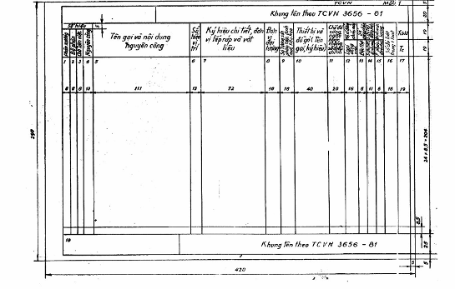
Phiếu quy trình công nghệ nguội, nguội - lắp ráp, lắp điện và hiệu chỉnh
(Tờ tiếp theo)
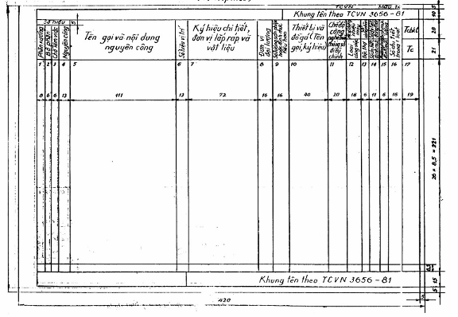

Phiếu quy trình công nghệ điển hình về nguội lắp ráp điện và hiệu chỉnh
(Tờ đầu tiên)
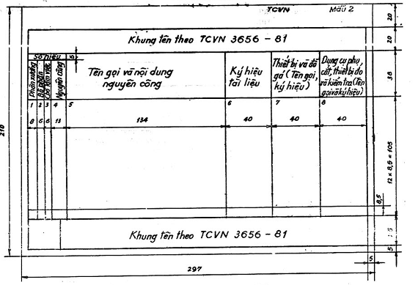

Phiếu quy trình công nghệ điển hình về nguội lắp ráp điện và hiệu chỉnh
(Tờ tiếp theo)
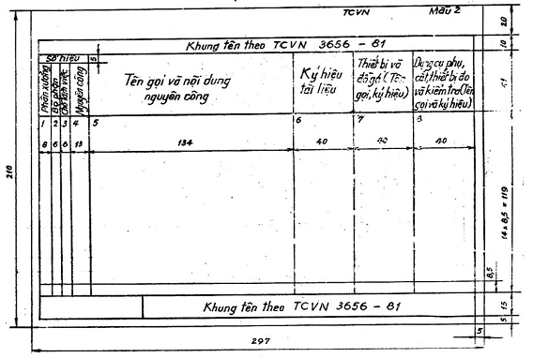

Bản kê các chi tiết chế tạo theo quy trình công nghệ điển hình về nguội, nguội - lắp ráp, lắp điện và hiệu chỉnh (Tờ đầu tiên)
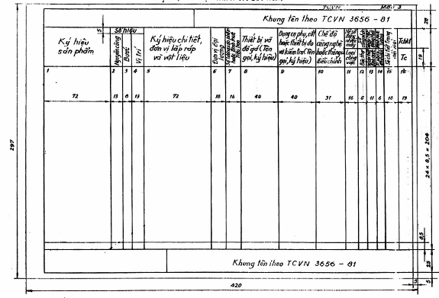
Bản kê các chi tiết chế tạo theo quy trình công nghệ điển hình về nguội, nguội - lắp ráp, lắp điện và hiệu chỉnh (Tờ tiếp theo)
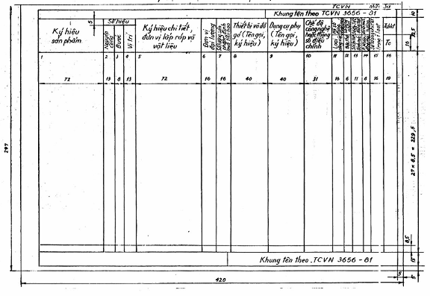
Phiếu nguyên công nguội, nguội - lắp ráp và lắp điện
(Tờ đầu tiên)
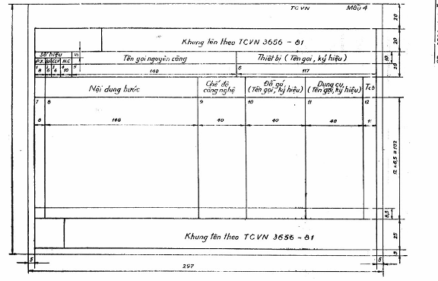
Phiếu nguyên công nguội, nguội - lắp ráp và lắp điện
(Tờ tiếp theo)
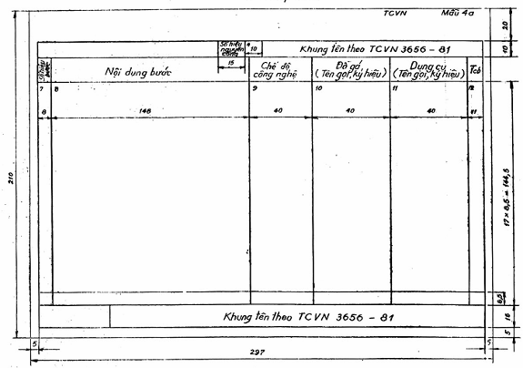
Phiếu nguyên công nguội, nguội - lắp ráp và lắp điện
(Tờ đầu tiên)
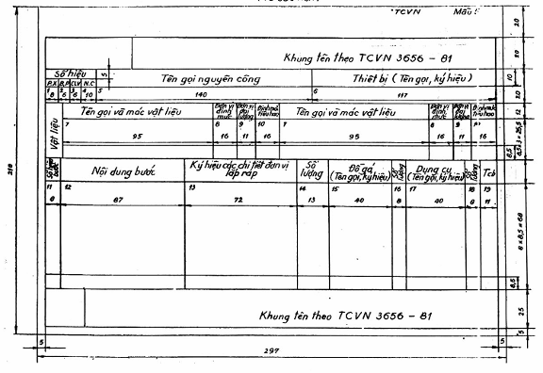
Phiếu nguyên công nguội, nguội - lắp ráp và lắp điện
(Tờ tiếp theo)
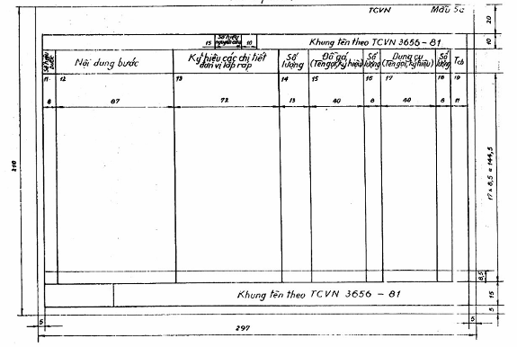
Bản kê các chi tiết chế tạo theo nguyên công điển hình về nguội, nguội - lắp ráp, lắp điện và hiệu chỉnh (Tờ đầu tiên)


